Асық ойындары балалардың қимыл-қозғалысын реттеуге, кеңістікті
бағдарлай білуге, сөздік–логикалық ойлауды сатылай қалыптастыруға, шығармашылық ойлауға, сабырға, бірлесе əрекет етуге тəрбиелейді. Сондықтан мазмұнды ойындар, жаттығулар құрастырып,оқыту барысында қолданамыз.
Ерекше білім беруді қажет ететін балалармен М.Монтессори технологияларын негізге ала отырып, жас ерекшеліктеріне қарай асық ойындары ойнатылады.
Бөбекжайымызда ерекше білім беруді қажет ететін балалар диагнозы жалпы сөйлеу тілінің дамымауы (ОНР) 1,2 дәрежесі және сөйлеу дамуының кешігуі (ЗРР).
Балалармен төмендегідей асық ойындары ойнатылады.
Асықты жіпке тізу. (Асық арқылы балалардың сенсорлық моторикасын дамытатын жаттығулар) Балалар боялып, тесілген асықтарды
жіпке бір түстен соң екінші түске тізбектеп тізеді. Қолмен жұмыс жасау барысында баланың ұсақ моторикасы дамиды. Саусақтарымен жұмыс жасауда баланың саусақтары иілгіш болып, жұмыс жасауға жаттығады.
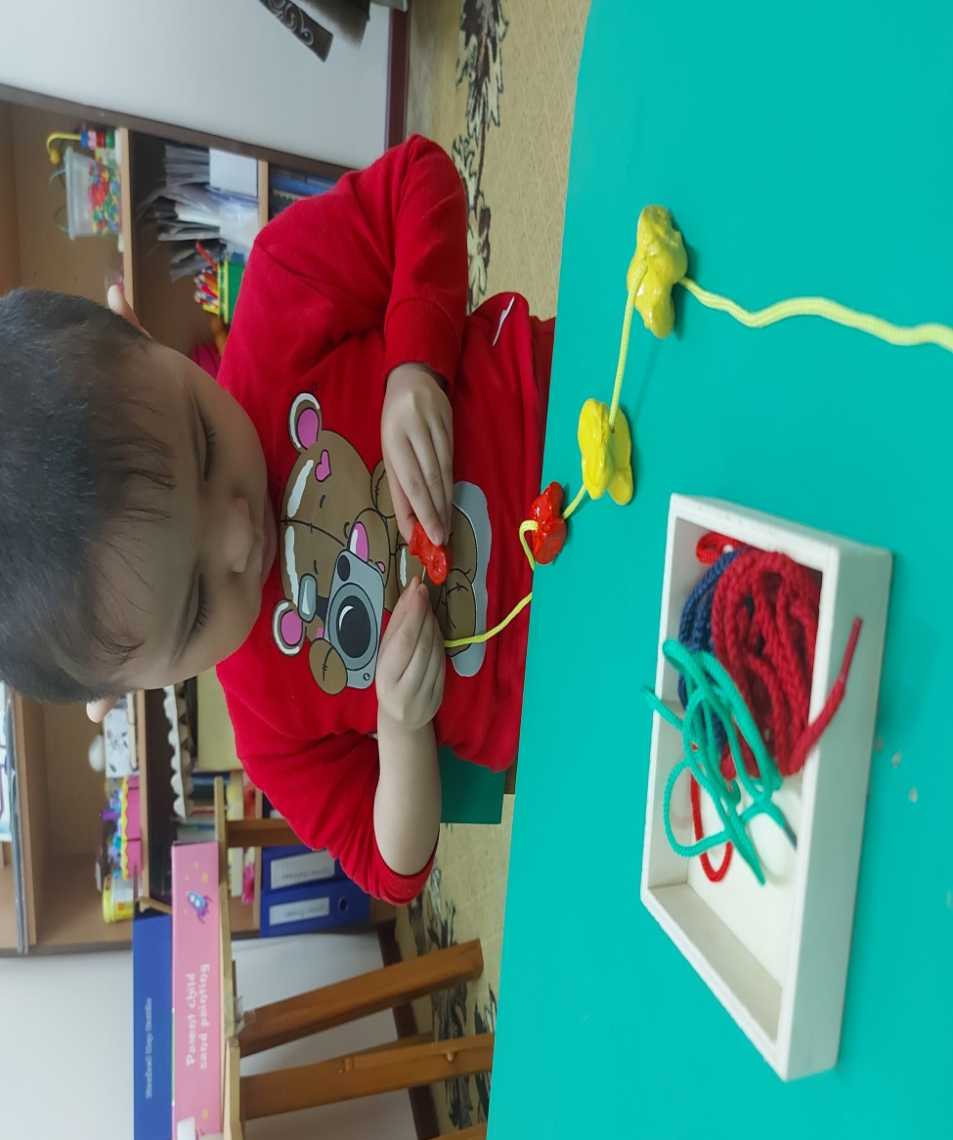

Асықпен құмда сурет салу. Балалар құмның үстіне асықпен түрлі мазмұнды суреттер сала отырып, нені бейнелегендерін айтып береді. Ойнай отырып құмға асықпен сурет салу бала үшін қызықты, əрі пайдалы. Баланың ұсақ моторикасымен қатар бейнелеуге деген қызығушылығы артады, қиялы дамиды жəне өзінің ойымен салынған бейнені өз сөзімен түсіндіру барысында сөздік қоры молаяды, өз ойын еркін жеткізуге дағдыланады.
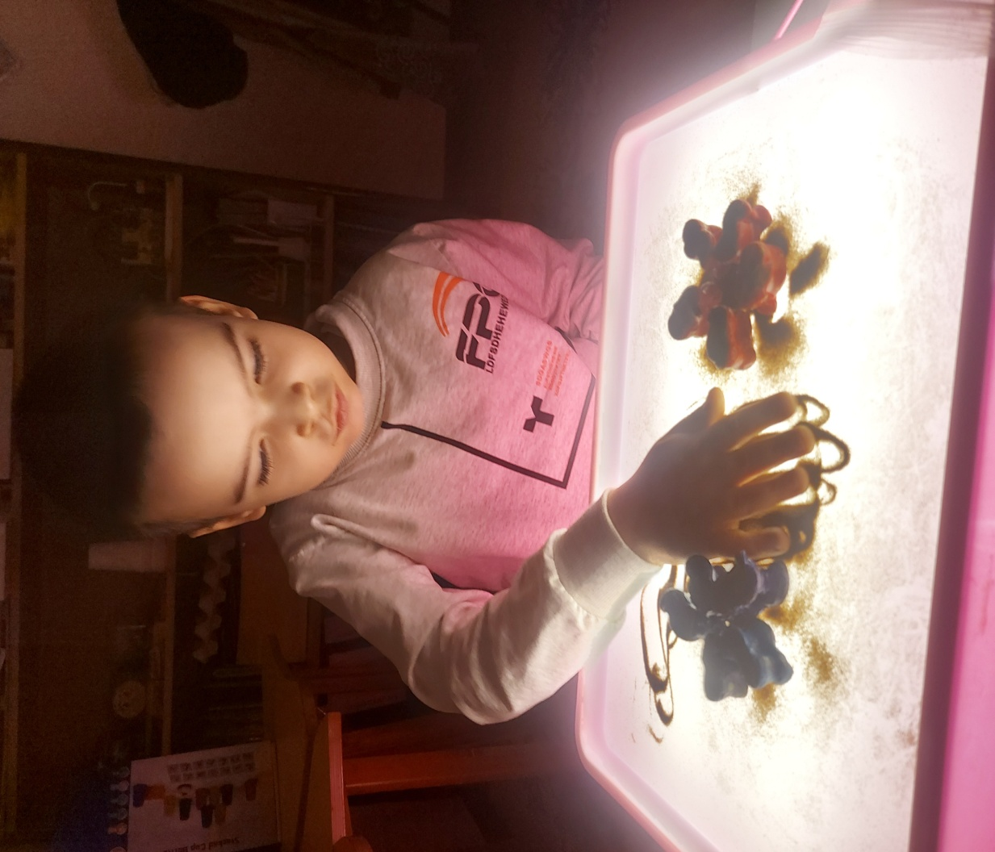

Түсі бірдей асықты біріктіру. Әр түрлі түске боялған асықтардан резеңке көмегімен бір түсті асықтарды біріктіру. Бұл ойын балалардың ұсақ қол моторикасын және ойлау, сөйлеу қабілеттерін дамытады.
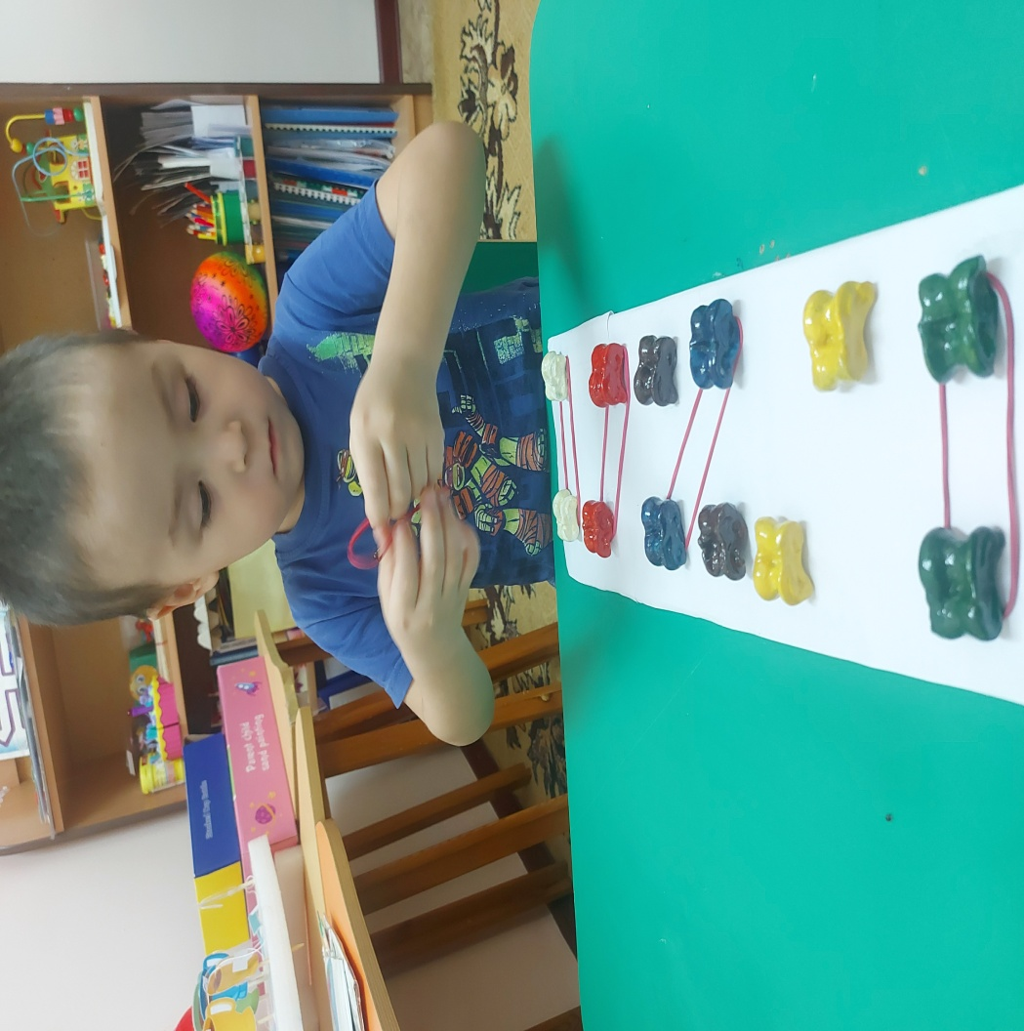
Нейро жаттығулар. Мұндай жаттығулар жүйелі түрде орындау мидың жалпы өнімділігін арттырады, қол моторикасымен жаттығулар баланың тілінің дамуына әсерін тигізеді. Екі қолдың бір мезгілде қозғалысы екі жарты шарды бірден белсендіреді.
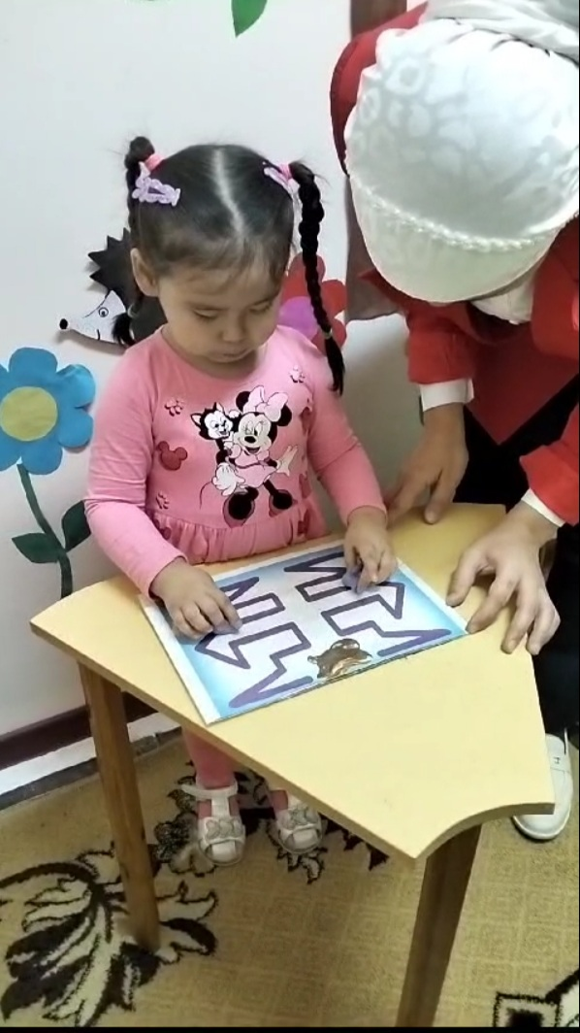

Берілген сандарға қарай асықтарды орналастыру. Мақсаты балалардың тілдің дамуына және зейіні мен ойлау қабілеттерін дамыту.
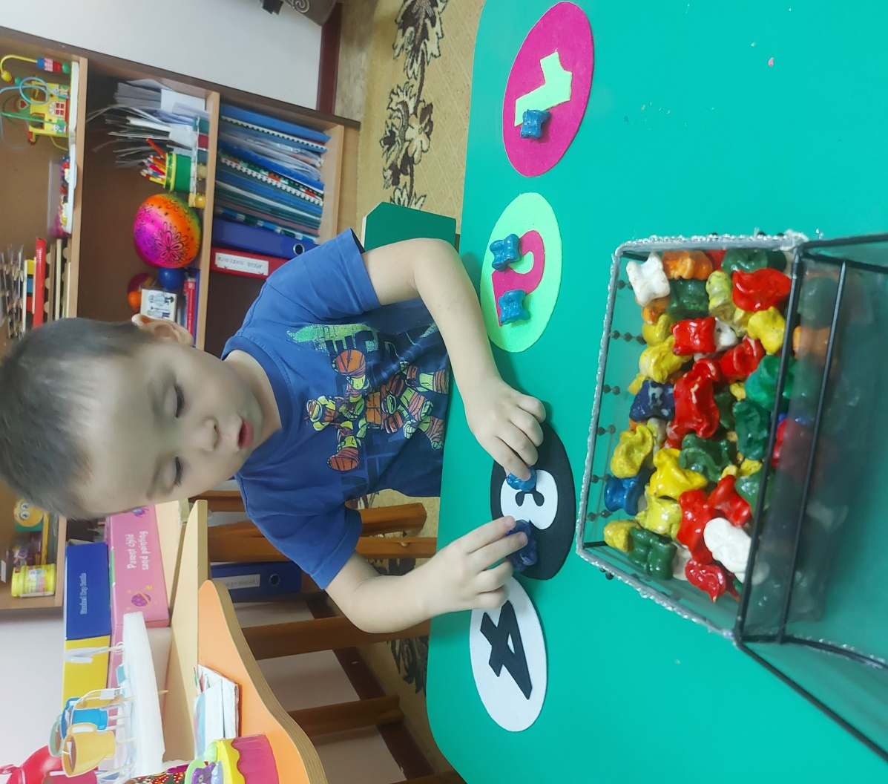
Қорытынды. Асықты ойыны балалардың жан-жақты дамыту мақсатында оқу іс-əрекетінде пайдаланылды. Балалардың саусақ буындарына өте пайдалы, ұсақ моторикасы дамиды. Саусақтармен жұмыс жасау арқылы саусақтары иілгіш болып жаттығады.Мұның бəрі баланың қиялы мен ойын
ұшқырлығын,зейінін жан-жақты дамытады. Асық ойындары мектепке дейінгі балалардың дене, психологиялық жəне əлеуметтік дамуында ерекше орын алады.

«Ақмола облысы білім басқармасының Есіл ауданы бойынша білім бөлімінің жанындағы Есіл қаласының №2 «Болашақ » бөбекжайы»
мемлекеттік коммуналдық қазыналық кәсіпорны

Тақырыбы:
«Асық ойыны арқылы ерекше білім алуды қажет ететін балаларды әлеуметтендіру балалармен жеке жұмыс».

Педагог-психолог: Қаратаева А.О.

2023-2024 оқу жылы

